به نام خدا

شکل و سوال

مدل 11

مدل 11 :

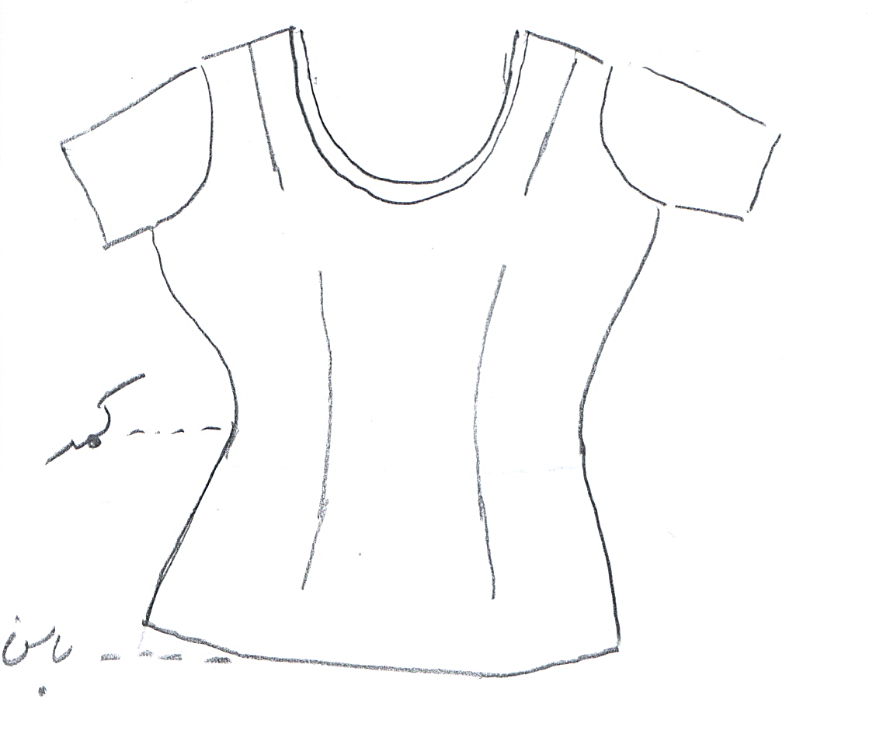

مساله 1 :
تیشرت آستین کوتاه، با ضریب تنگی، بلندی تاج آستین کم شود تا دست به راحتی حرکت کند (اگر بلندی تاج آستین صفر باشد، آستین ایست بهتری خواهد داشت)، تا خط باسن، انحنا پایین لباس ایجاد شود، یقه گرد کش به طوری که با پارچه نیم کش از سر رد شود ولی تا نزدیک سینه باز باشد، با الگوی زنانه سایزبندی.

مدل 11 :
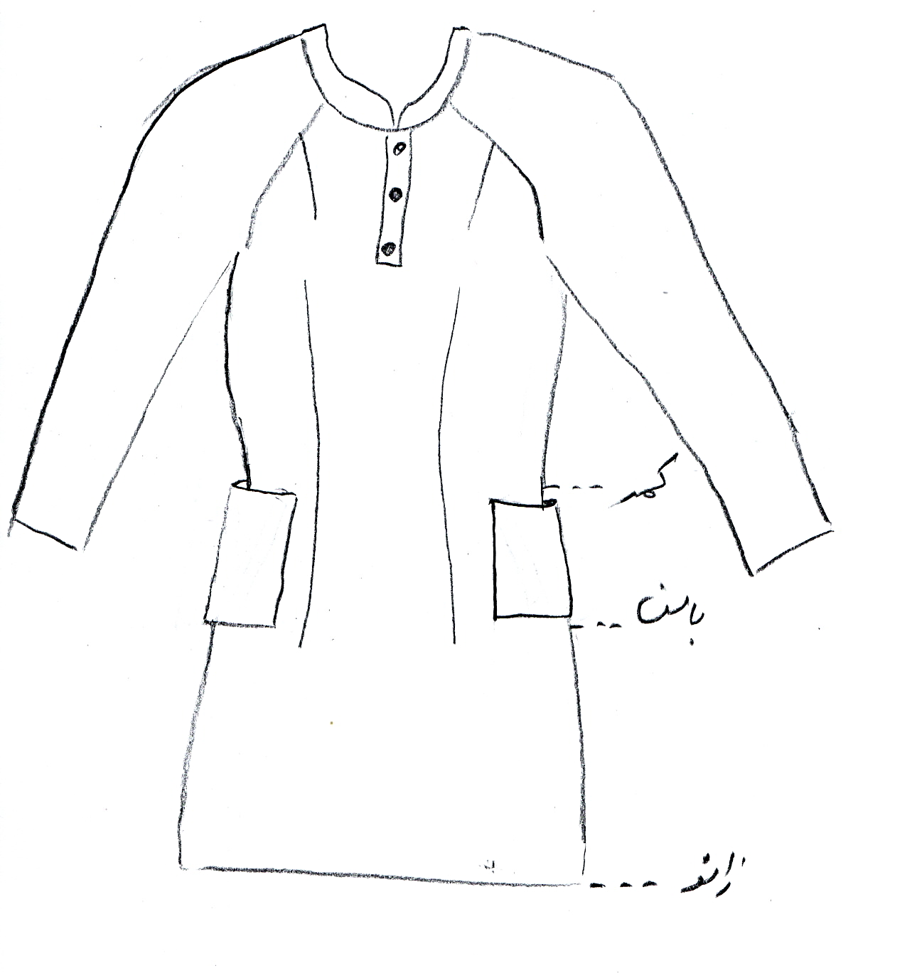
مساله 2 :
پیراهن اندامی بدون ضریب گشادی، آستین بلند رگلان، تا خط زانو، بدون انحنا لبه پایین پیراهن، گردی یقه تقریبا کیپ باشد و پهنای جادکمه صفر ولی استفاده از جادکمه با طول دلخواه (طول جادکمه و گردی یقه به گونه ای باشد که لباس با پارچه غیر کش به راحتی از سر رد شود)، یقه فرنچی تا خط مرکزی جلو، جیب مستطیل در قسمت پهلو بین کمر و باسن، با الگوی شخصی.
مدل 11 :
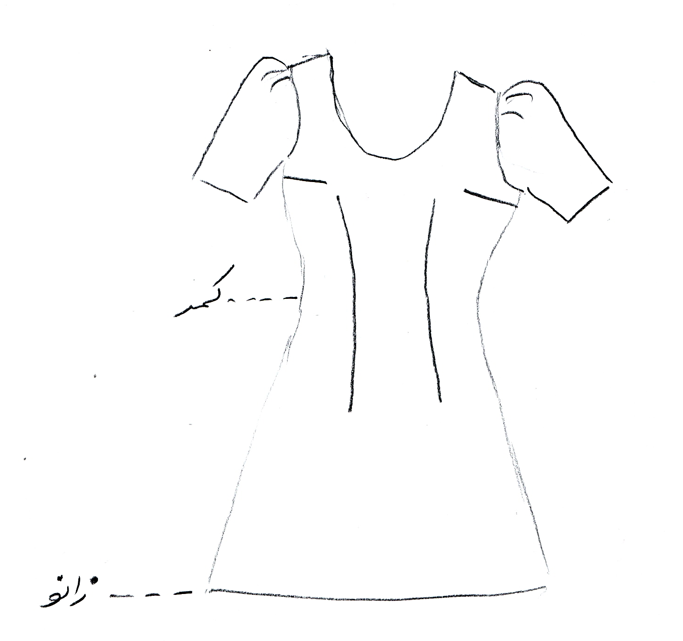

مساله 3 :
پیراهن آستین کوتاه تا سر زانو با ضریب تنگی عرضی و کمی ضریب تنگی از پهلو تا کمر، انتقال ساسون سرشانه به ساسون زیر بغل، بلندی تاج آستین و گشادی آستین زیاد شود تا تاج آستین پفی شود، یقه گرد باز تقریبا تا خط سینه، زیاد شدن اوزمان پهلو به گونه ای که پایین لباس فون شود، با الگوی شخصی.
مدل 11 :

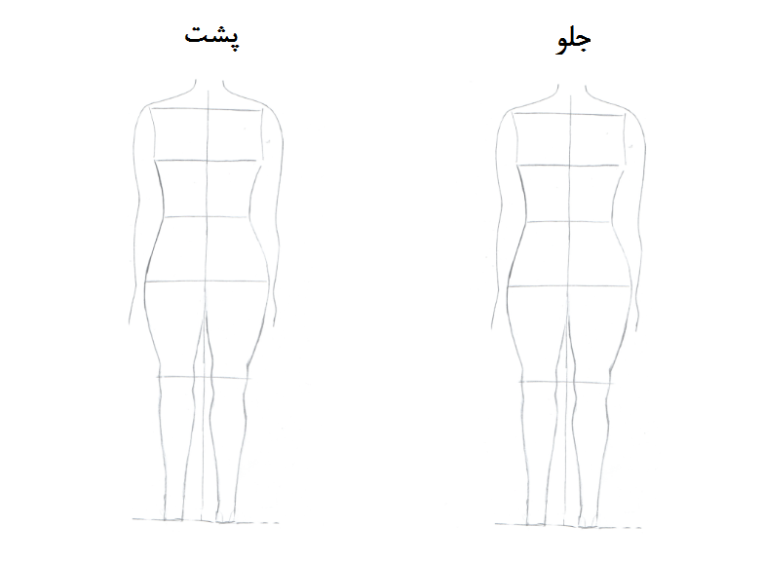

مساله 4 :
طراحی مدل جدید با نوشتن عنوان آن و پرینت شکل های مورد نیاز و متغیرهای ورودی آن.

